Воспитатель: Снигерёва О.В.

Познавательно – информационный проект
«Великий праздник-День Победы»
По продолжительности: краткосрочный 27 апреля – 9 мая (дистанционно)
Участники проекта:дети старшего дошкольного возраста, родители, воспитатели.
Проблема: Дети недостаточно знают о Великой Отечественной Войне, о подвигах, о героизме людей в те страшные годы. Какой ценой досталась победа советскому народу над фашистами. Проблема воспитания интереса к истории своей Родины - одно из приоритетных направлений патриотического воспитания. Невозможно воспитывать уважение и гордость к тому, о чем дети не имеют ни малейшего понятия. Мы, педагоги, в этом процессе выступаем как носители культурных ценностей.
Цель проекта: формирование представлений о Великой Отечественной войне, воспитание патриотических чувств у детей дошкольного возраста, родительской активности и сопричастности к нравственно-патриотическому воспитанию детей. Ознакомление детей с Великой Отечественной Войной через различные виды деятельности.
Задачи проекта:
1. Уточнить и расширить представлений детей о Великой Отечественной войне.
2. Повышать интерес к истории своей страны, истории своей семьи.
3. Формировать у детей чувства патриотизма через работу с родителями.
4. Развивать интерес и поощрять стремление детей отражать свои впечатления в рисовании, лепке, аппликации; делиться своими впечатлениями, полученными из разных источников (просмотр телепередач, экскурсии и др.)
5. Воспитывать уважение к ветеранам.
6.Привлечь внимание родителей к проблеме воспитания патриотических чувств.
7.Способствовать тому, чтобы дети испытывали радость и удовлетворение от участия в совместной со взрослыми деятельности.

Этапы работы с родителями и детьми.
- Продолжить родителям прочитать стихотворение о войне или Дне Победе детям выразительно. Ребёнок может выучитьстихотворение и прочитать его, сняв это на видео. Поделиться видео с другими детьми и родителями через социальные сети.
- Продолжить нарисовать открытку вместе с детьми или изготовить ее с помощью аппликации.Её можно отправить по почте ветеранам или детям войны, а так же труженикам тыла.
- Присоединиться к акции виртуального «Бессмертного полка» и рассказать о своем участнике ВОВ.
- Записать музыкальное произведение по теме.Поделиться видео с другими детьми и родителями через социальные сети.
- Присоединится взрослым к акции памяти – зажечь свечу на подоконнике вечером 9-го мая, и объяснитьсмысл этого детям.
- Предложить родителямсовместно с детьми прочитать:
Е. Благинина «Шинель», Л. Кассиль«Твои защитники», А. Митяев «Землянка»,А. Гайдар «Война и дети», Т.Трутнева«Советский воин», Я. Абидов«Мать - Земля», М. Исаковский«Навек запомни», О. Выстская «Салют»,А. Игебаев «День Победы»,В. Берестов Мир».

Результаты проекта:
1.Повысился уровень осведомленности наших воспитанников о легендарномпрошлом нашей страны в период ВОВ и о важности праздника День Победыдля каждого из нас;
2.Дети знакомы с символикой нашего государства, с произведениями поэтов,писателей и художников на военную тематику;Дети вместе с родителями стали больше читать и смотреть телепередачи о войне;
3.Родители приняли участие в выставке совместного детско-родительскоготворчества «Этот День Победы», подбирали фотографии из семейного архива, беседовали о своих родственниках, которые были участниками ВОВ.

Надеемся, что заложенные знания о Великой Отечественной войне дети приумножат в дальнейшем.

Список используемой литературы:
1.А.Я. Ветховская «Нравственно-патриотическое воспитание детей
дошкольного возраста. Планирование и конспекты занятий».
2. А.П. Казакова, Т.А. Шорыгина «Детям о Великой Победе», Москва, 2010г.
3. Т.А. Шорыгина «День Победы», Москва, 2010г.
4. https://infourok.ru/proekt-sovmestnoy-raboti-vospitatelya-s-roditelyami-maya-1356429.html

Рисунки и поделки детей 16 гр. «Звёздочка»
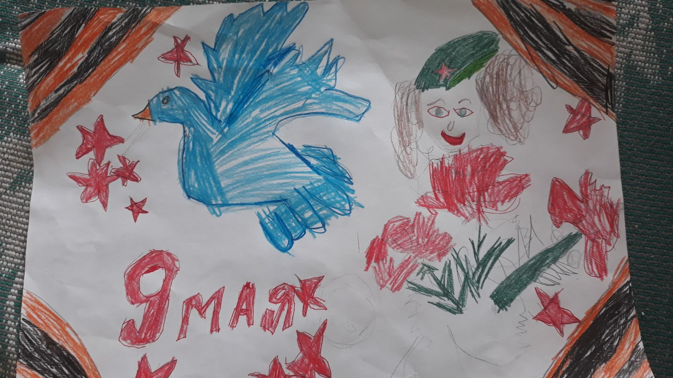
Учайкина Ксения, 7 лет
Отметила на своем рисунке Голубя мира и Георгиевскую ленту, которыеполучили популярность после окончания Второй мировой войны.А сейчас они символизируют Победу над врагом и жестокостью.

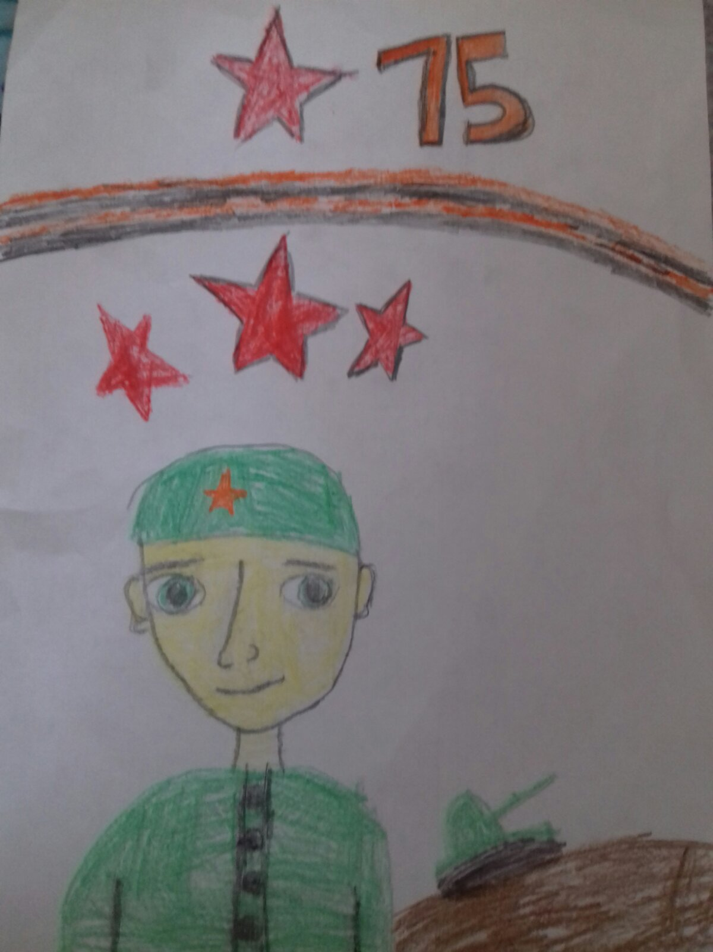

Красильников Марк, 7 лет
Посвятил свой рисунок молодому воину, который 75лет назад внёс свой вклад в Победу над фашисткой Германией.

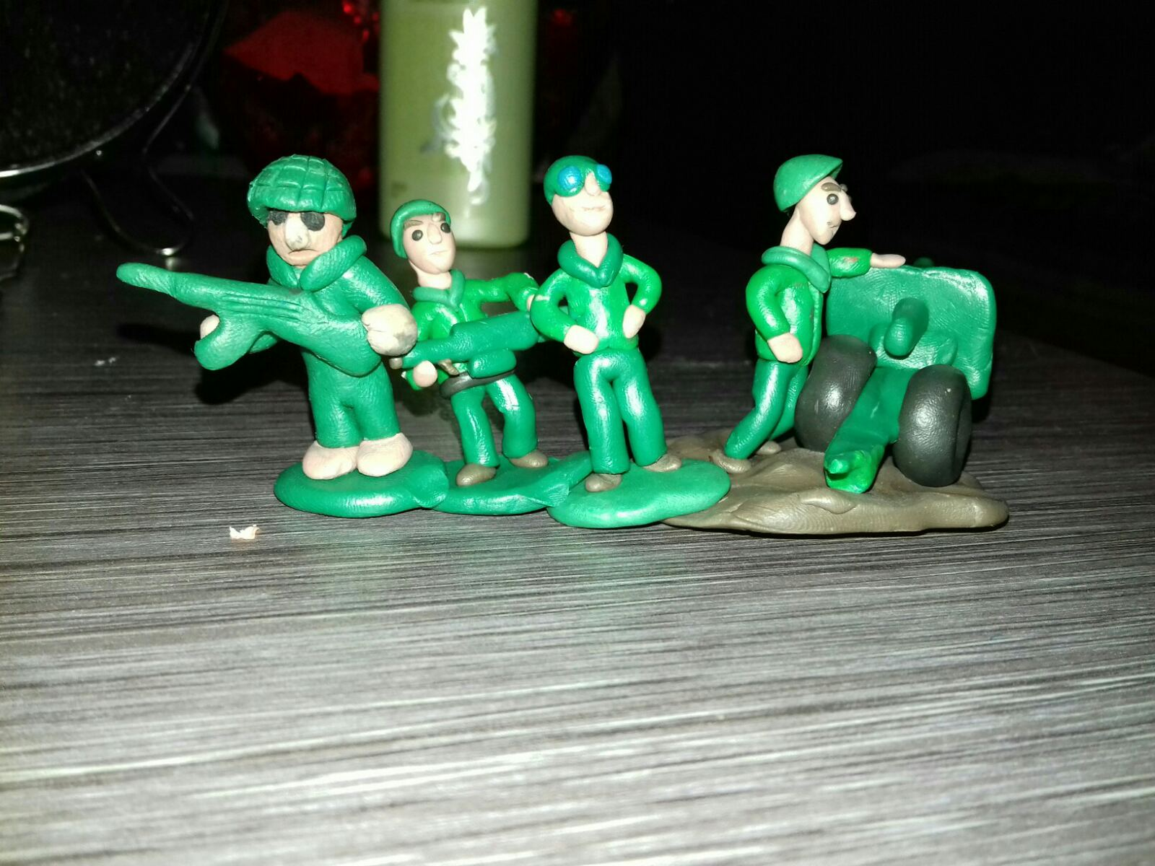
Красильнков Марк (7 лет) вместе с папой Максимом Александровичем слепили фигурки солдатиков.Что такое День Победы?
Это утренний парад!
Едут танки и ракеты,
Марширует строй солдат.

Чистякова Маша, 6 лет прочитала стихотворение на видео о дне Победе.
Белозёров Т. М.

Майский праздник –
День Победы
Отмечает вся страна.
Надевают наши деды
Боевые ордена.
Их с утра зовет дорога
На торжественный парад.
И задумчиво с порога
Вслед им бабушки глядят

